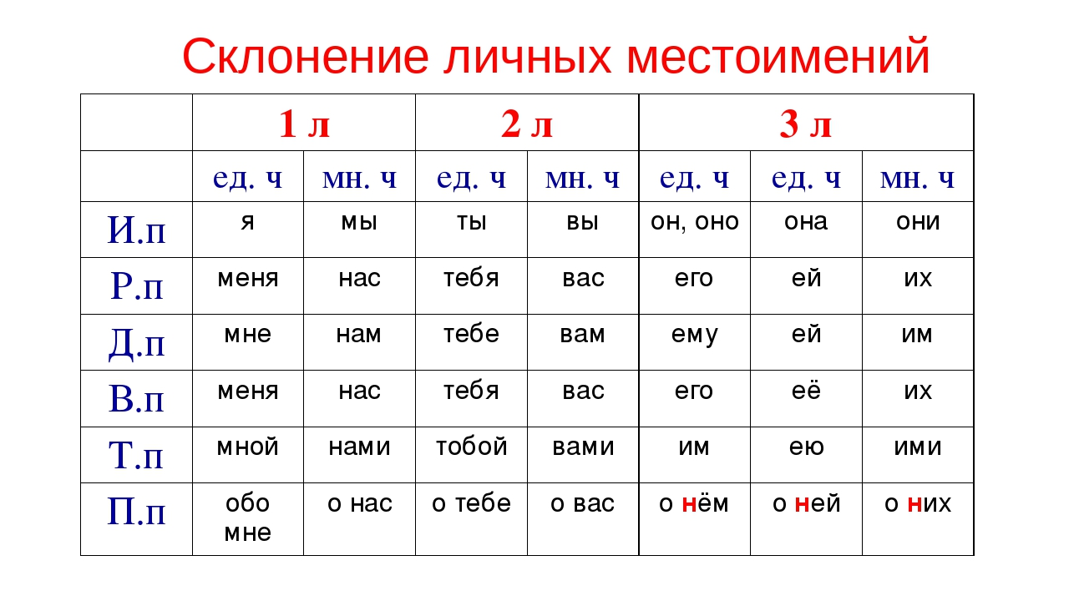

Када се испред заменица ОН, ОНА, ОНО, ОНИ у неком од падежа користи предлог, у том случају заменица почиње словом Н:
он — у него, к нему, возле него;
она — у неё, к ней, мимо неё;
оно — с ним, перед ним, около него;
они — с ними, к ним, возле них.

Я
Г. от меня
Д. ко мне
А. видишь меня
И. со мной
Л. обо мне

ТЫ
Г. от тебя
Д. к тебе
А. вижу тебя
И. с тобой
Л. о тебе

ОН, ОНО
Г. его (от него)
Д. ему (к нему)
А. его (на него)
И. им (с ним)
Л. о нём

ОНА
Г. её (от неё)
Д. ей (к ней)
А. её (на неё)
И. с ней
Л. о ней

МЫ
Г. от нас
Д. к нам
А. видишь нас
И. с нами
Л. о нас

ВЫ
Г. от вас
Д. к вам
А. видим вас
И. с вами
Л. о вас

ОНИ
Г. их (от них)
Д. им (к ним)
А. их (в них)
И. с ними
Л. о них

